PRESSEINFORMATION
11. August 2022

Rollladenkasten-Dämmung
gegen teure Wärmeenergieverluste
Nachträgliches Dämmen steigert die Energieeffizienz und den Wohnkomfort
In vielen Wohnhäusern mangelt es heute noch an effektiv gedämmten Rollladenkästen. Dabei besteht gerade hier die Chance, schnell, kostengünstig und einfach wertvolle Wärmeenergie zu sparen und auch das Wohnklima gesünder zu gestalten.

Wärmeverluste reduzieren, Schimmelbildung vorbeugen
Rollladenkästen sind Wärmebrücken und damit Schwachpunkte in der Außenfassade: Sind sie nicht richtig gedämmt, treiben sie die Heizkosten in die Höhe. Zudem wird die Schimmelbildung begünstigt, die der Gebäudesubstanz und der Gesundheit schadet. Mit einer Rollladenkasten-Dämmung von Schellenberg, die aus einer wärmedämmenden Styropor- und einer NEOPOR®-Schicht sowie einer innen liegenden Diffusions-Trennschicht besteht, kann kalte Zugluft nicht mehr eindringen und gleichzeitig feuchte Luft nach außen entweichen. Wärmebrücken werden so vermieden und einer Schimmelbildung wird wirkungsvoll vorgebeugt. So lässt sich doppelt sparen.

Heimwerkerfreundliche Nachrüstung
Für eine unkomplizierte Montage der Rollladenkasten-Dämmung sorgt das Nut und Feder-Prinzip: Dämm-Matte und Dämm-Keil von Schellenberg lassen sich einfach und sicher zusammenstecken. Heimwerkerfreundlich kann so auch von der Raumseite aus gedämmt werden. Und zu guter Letzt reduziert die Kombination aus Dämm-Matte und Dämm-Keil auch lästige Außengeräusche. Beide Elemente zeichnen sich durch gute Dämmeigenschaften aus und damit auch durch eine gute Schallisolation. Auch für die seitliche Dämmung von Rollladenkästen bietet Schellenberg eine entsprechende Lösung an, die ergänzend zum Einsatz kommen kann. Energieeffizienz und Wohnraumgefühl werden damit zusätzlich verbessert.
Wörter: 217
Zeichen inkl. Leerzeichen: 1.765

Die wichtigsten MONTAGE-SCHRITTE ab Pressebild 1

Über Schellenberg
Schellenberg ist ein mittelständisches Familienunternehmen aus dem nordrhein-westfälischen Siegen und ein führender Anbieter rund um Rollladenantriebe, Rollladenzubehör sowie Insektenschutz und bietet ebenso fortschrittliche Markisen- und Garagentorantriebe an. Zum umfangreichen Sortiment mit mehr als 1.100 Produkten gehören seit Jahren auch solche für das Smart Home: Smarte Antriebe für zu Hause. Dafür entwickelt Schellenberg innovative Produkte zur einfachen Nachrüstung. Seit mehr als 37 Jahren ist das Familienunternehmen bewährter Partner von Bau- und Fachmärkten, dem E-Commerce-Handel sowie dem Handwerk.
www.schellenberg.de

Pressebild 01
© Schellenberg
Bildunterschrift: Für den bevorstehenden Winter sorgen nicht nur die Rollläden für mehr Energieeffizienz, sondern auch die leicht nachrüstbaren Rollladenkasten-Dämmungen von Schellenberg.

Pressebild 02
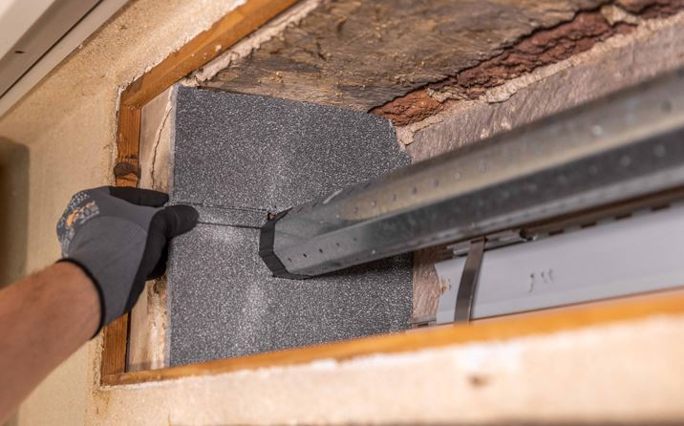
© Schellenberg
Bildunterschrift: Zusätzliche Seitenteile machen die Dämmung komplett.

Pressebild 03
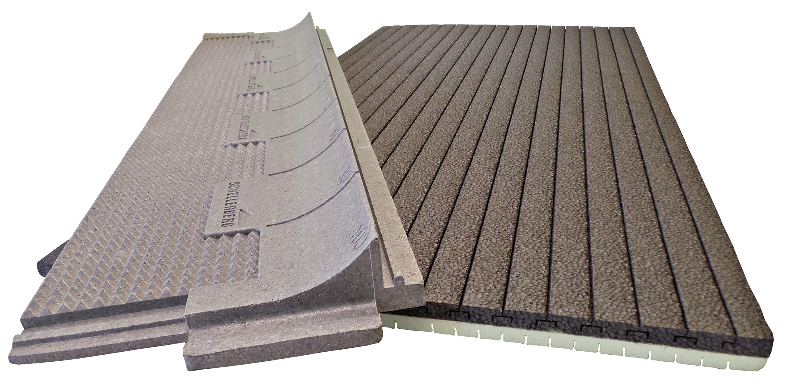
© Schellenberg
Bildunterschrift: Spezielle Dämm-Systeme von Schellenberg bestehend aus Dämm-Matte und Dämm-Keil in energieeffizienter Kombination.

Pressebild 04
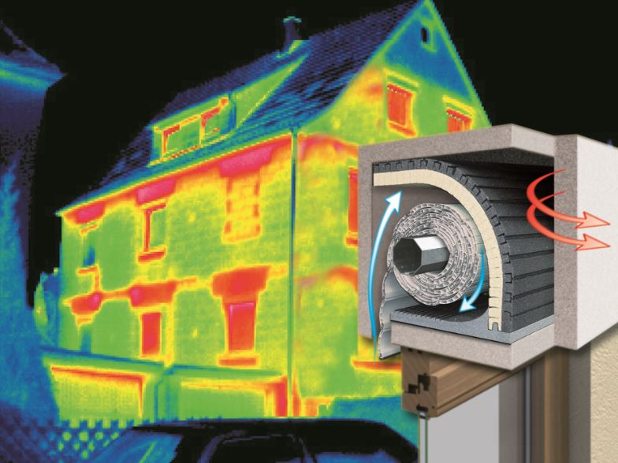
© Schellenberg
Pressebild 05
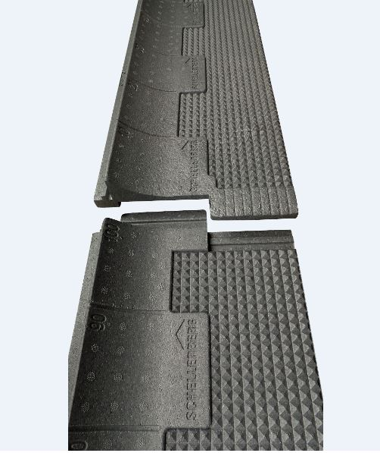
© Schellenberg
Bildunterschrift: Die Dämm-Systeme von Schellenberg lassen sich je nach Einbauanforderungen erweitern oder kürzen.

Pressebild 06 –MONTAGE DÄMMMATTE UND -KEIL
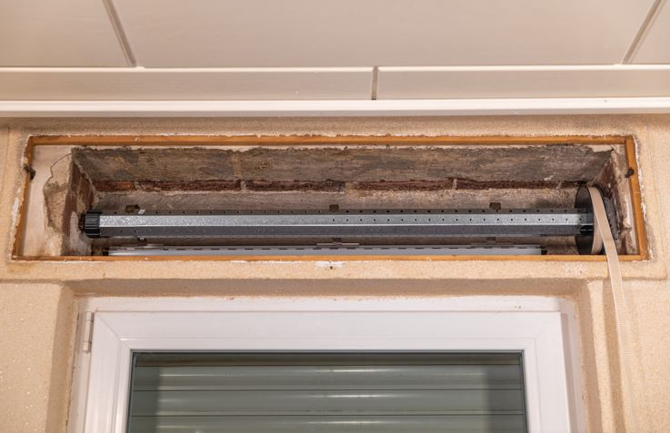
© Schellenberg
Bildunterschrift: Zunächst gilt es den Rollladenkasten zu öffnen, um ihn frei zugänglich zu machen.

Pressebild 07 –MONTAGE DÄMMMATTE UND -KEIL
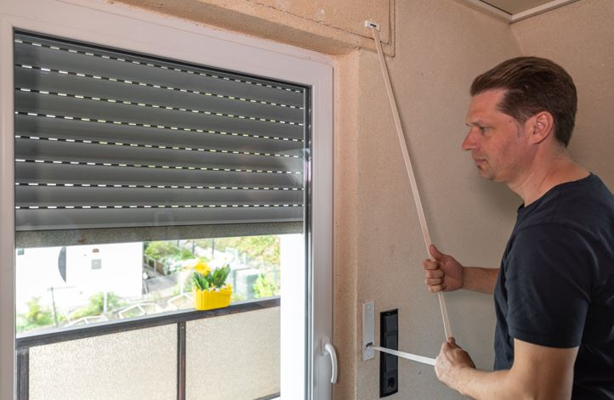
© Schellenberg
Bildunterschrift: Zur Auswahl der richtigen Dämmung zunächst den Rollladen komplett hochziehen.

Pressebild 08 –MONTAGE DÄMMMATTE UND -KEIL
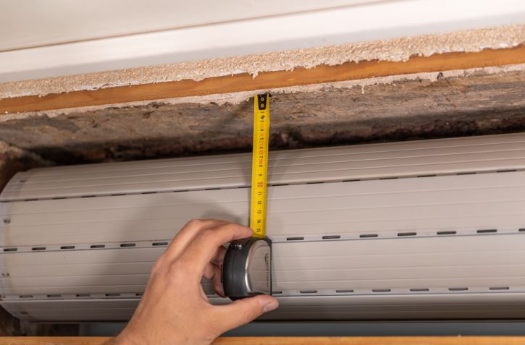
© Schellenberg
Bildunterschrift: Dann den Abstand zwischen Rollladen-Ballen bis zur Kastenoberseite ausmessen. Entsprechend lässt sich die passende Dämmung auswählen. Im Rahmen seiner Dämmsysteme mit und ohne Keil bietet Schellenberg die Dämmmatte wahlweise in einer Stärke von 13 oder 25 mm an.

Pressebild 09 –MONTAGE DÄMMMATTE UND -KEIL
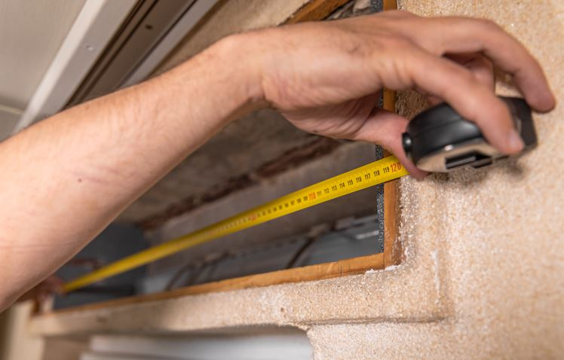
© Schellenberg
Bildunterschrift: Wenn das richtige System gefunden ist, müssen für den Zuschnitt des Dämm-Keils zunächst die Innenmaße der Rollladenkasten-Breite und der Tiefe gemessen werden. Bei der Tiefe für den Zuschnitt des Dämmkeils unten messen.

Pressebild 10 –MONTAGE DÄMMMATTE UND -KEIL
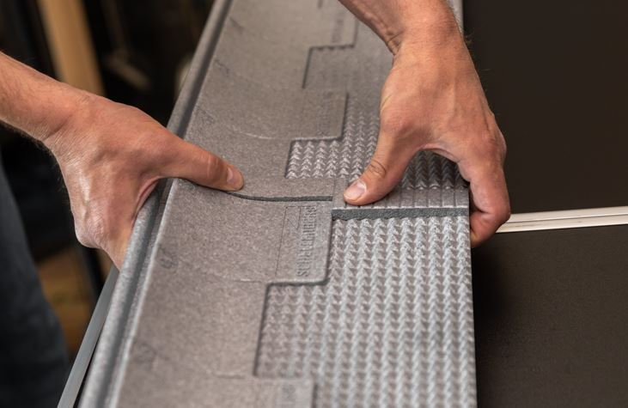
© Schellenberg
Bildunterschrift: Wenn der Rollladenkasten eine Breite von einem Meter überschreitet (Breite eines Dämm-Sets beträgt 100 cm), werden für die optimale Dämmwirkung die entsprechende Anzahl an Sets benötigt, die ergänzt werden können.

Pressebild 11 –MONTAGE DÄMMMATTE UND -KEIL
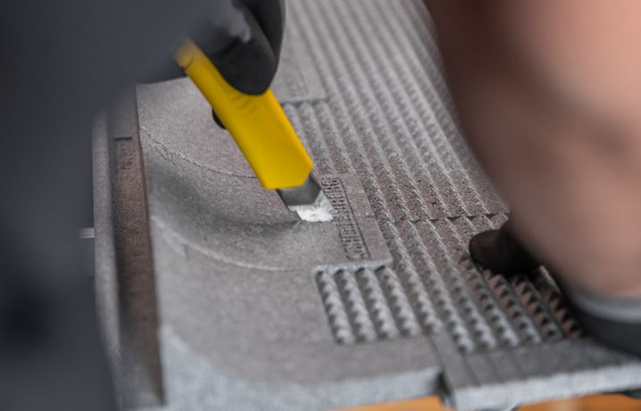
© Schellenberg
Bildunterschrift: Den Dämm-Keil entsprechend der gemessenen Tiefe und Breite zuschneiden. Wichtig: Beim Zuschnitt der Teile auf die Seite der Nut achten, in die nachher die Dämmmatte greift. Die Struktur der Dämmung ermöglicht einen sauberen Zuschnitt.

Pressebild 12 –MONTAGE DÄMMMATTE UND -KEIL
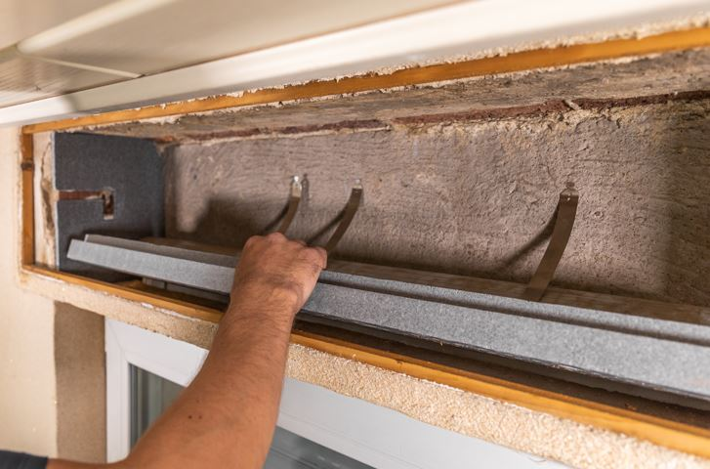
© Schellenberg
Bildunterschrift: Nun den Dämm-Keil in den Kasten einlegen und darauf achten, dass die Nut vorne sitzt. Die Platte mit einem handelsüblichen Klebe- bzw. Zargenschaum fixieren.
Hinweis: Je nach Einbausituation kann die Rollladenwelle vorübergehend herausgenommen werden, um die Installation zu erleichtern, wie im Beispiel hier für die Montage einer zusätzlichen Seiten-Dämmung (hinten im Bild).

Pressebild 13 –MONTAGE DÄMMMATTE UND -KEIL
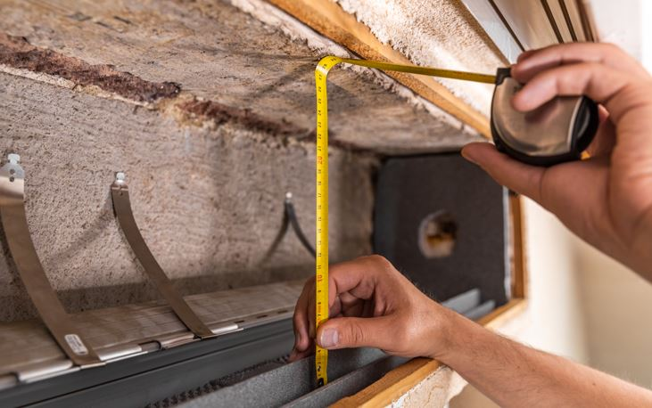
© Schellenberg
Bildunterschrift: Für das Anpassen der Dämmmatte ist die Breite schon bekannt. Es müssen noch die Tiefe oben im Rollladenkasten und die Höhe ab der Nut des Keils gemessen werden. Für das Tiefenmaß zum Zuschnitt der Dämmmatte gilt dann: Höhenmaß + die Tiefe des Rollladenkastens (oben) – 5 cm.

Pressebild 14 –MONTAGE DÄMMMATTE UND -KEIL
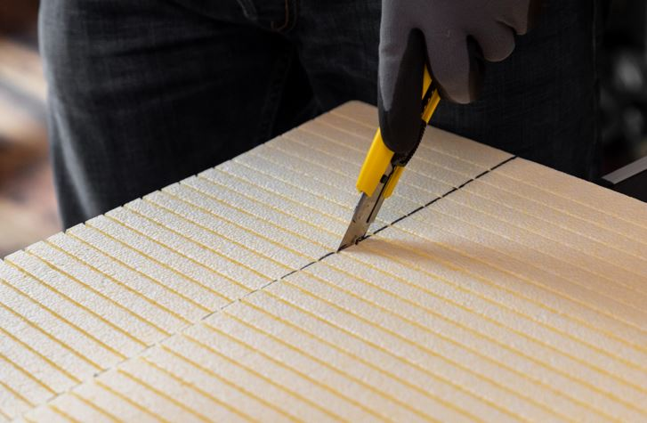
© Schellenberg
Bildunterschrift: Beim Zuschneiden der Dämmmatte noch darauf achten: Für Rollläden, die mit Gurt betrieben werden, ein Loch als Durchgang für den denselben einschneiden.

Pressebild 15 –MONTAGE DÄMMMATTE UND -KEIL
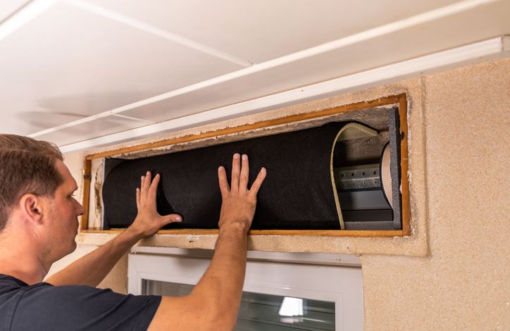
© Schellenberg
Bildunterschrift: Die Dämmmatte erst oben einsetzen und dann unten in die Nut des Dämmkeils. Hinweis: Falls vorhanden, muss jetzt der Rollladengurt durch das vorbereitete Loch in der Matte gefädelt werden.

Pressebild 16 –MONTAGE DÄMMMATTE UND -KEIL
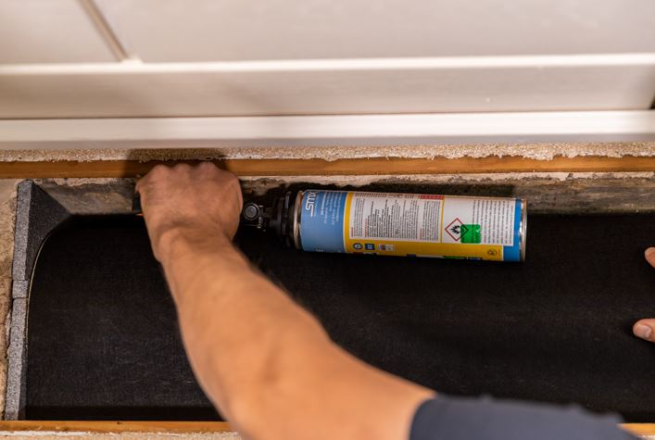
© Schellenberg
Bildunterschrift. Auch bei der Dämm-Matte kommt der PU-Schaum (nicht aufquellend) zum Fixieren und zusätzlichen Dämmen oben und an den Seiten dosiert zum Einsatz. Tipp: Wenn aufgrund der Breite mehrere Dämmungen verbaut wurden, können die sichtbaren Verbindungsnähte mit dem Schaum abgedichtet werden. Dies optimiert die Dämmeigenschaft, bietet zusätzlichen Schutz vor Zugluft sowie Wärmeverlusten und verhindert ebenfalls die Schimmelbildung.

Pressebild 17 –MONTAGE DÄMMMATTE UND -KEIL
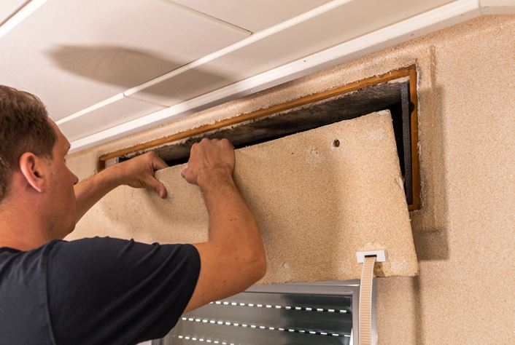
© Schellenberg
Bildunterschrift. Abschließend wird der Rollladenkastendeckel wieder montiert. Dabei bei vorhandenem Gurt diesen durch die Gurtführung fädeln. Auch energieeffiziente Gurtführungen gibt es von Schellenberg in speziellen Varianten als Zugluftstopper, die die Dämmung komplett machen.

Kontakt:
Alfred Schellenberg GmbH
An den Weiden 31
57078 Siegen
www.schellenberg.de

Ihr Ansprechpartner:
Stefan Köhler
PR/Media

Tel.: 0271 89056-450
stefan.koehler@schellenberg.de

